Pracovní list – Sopky a sopečná činnost
- Do mapy zakreslete následující sopky:
- Etna b. Hekla c. Manua Kea d. Fujisan
e. Krakatoa f. Ključevskaja g. Colima h. Stromboli
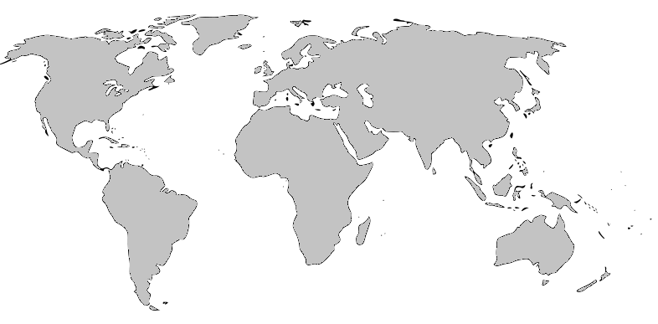
- Využijte školního atlasu k doplnění informací o sopkách do tabulky:
Sopka (hora sopečného původu) | Výška (m n. m.) | Stát | Světadíl
Kilimandžáro
Popocatépetl
Fujisan
Vesuv
Askja
- K šipkám u obrázku přiřaďte pojmy označující části sopky:
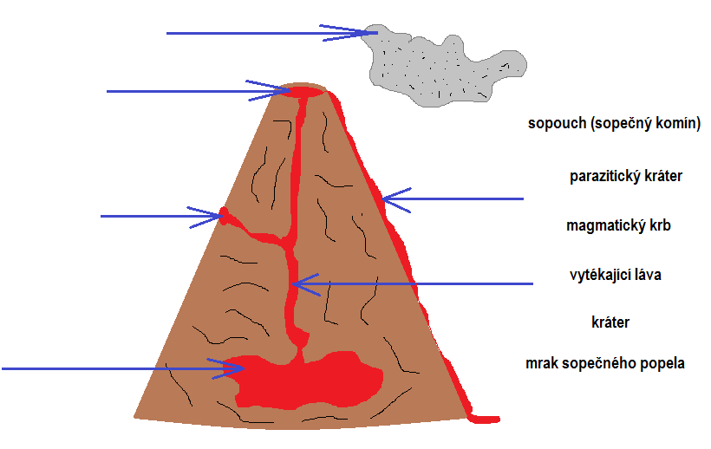
- Vyluštěte křížovku:
označení pro roztavenou horninu, která vytéká ze sopky nejen při erupcích
jedna z nejznámějších sopek Islandu, sahá do výšky 1488 m n. m.
část sopky, kterou stoupá rozžhavené magma od magmatického krbu ke kráteru
geometrický útvar, jemuž se mnoho sopek svým tvarem podobá
cizí výraz pro sopku
roztavená hornina nacházející se nejen uvnitř sopky
český výraz, který používáme pro vulkány
nejaktivnější sopka z pohoří Sierra Volcanica v Mexiku (leží v blízkosti města Guadalajara)
jiný výraz pro sopouch je sopečný …
jedna z nejznámějších sopek v centrálním Mexiku, zkráceně se nazývá EL Popo
nejznámější sicilská sopka, je i nejvyšší činnou sopkou Evropy
nádherná japonská sopka dosahující výšky 3776 m n. m.
místo, z něhož je vyvrhována nebo vytéká roztavená hornina ze sopky

- Využijte informací z tabulky a odpovězte na otázky:
Sopka | Výbuch (Kdy?) | Oběti | Lokalizace (stát) | Činná/nečinná
Laki | 1783 | Přibližně 10 000 | Island | činná
Tambora | 1815 | přibližně 90 000 | Indonésie | činná
Nevado del Ruiz | 1985 | Přibližně 22 000 | Kolumbie | činná
Vesuv | 79 | Přibližně 16 000 | Itálie | činná
Krakatoa | 1883 | Přibližně 35 000 | Indonésie | činná
Zdroj (Sopka)
- Výbuch které sopky zahubil nejvíce lidí? –__________________________________________
- Která ze zmíněných sopek vybuchla nejdříve? A kde ji najdeme? – __________; ___________
- Vypište z tabulky sopky nacházející se v Asii? – _____________________________________
- Jaké sopky vybuchly v 19. století? – _______________________________________________
- Srovnejte výbuch sopek Krakatoa a Vesuv? – _______________________________________ ____________________________________________________________________________________________________________________________________________________________________________________________________________________________________

- Dle souřadnic určete sopku a získaný název doplňte k jejímu obrázku:
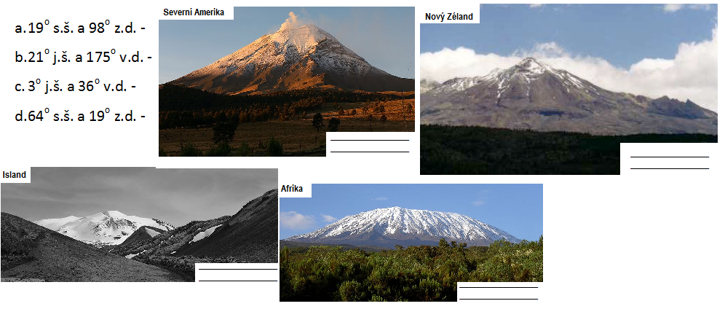
- Doplňte následující zápis o sopkách a sopečné činnosti:
Sopky a sopečná činnost
- Vznik sopek:
  - Většinou na okrajích ____________ desek
  - Zemská kůra je v těchto místech rozlámána a může zde vzniknout _______ sopky.
  - Z _________ jsou střídavě vyvrhovány např. ______ a sopečný _____.
  - Jejich ukládáním v okolí výbuchu vzniká kuželovitá hora = sopka.
- Před výbuchem (varování)
  - Např. _________________________________; _______________________; _____________________________; ________________________________.
- Vliv na prostředí (po výbuchu)
  - Velké množství sopečného popela může ovlivnit _________ (př. po výbuchu sopky Pinatubo).
  - Sopečný materiál tvoří vhodnou matečnou horninu pro _______ půdy. Také proto v oblastech __________ činnosti žije mnoho lidí.
  - V případě výbuchu sopky na oceánském dně může vzniknout ničivá ___________.
- Nejničivější erupce (výbuchy sopek)
  - Nejvíce obětí – ____________; V Evropě – _________ nebo ________.
- Příklady sopek
  - ______________, ______________ v Asii; ___________ a ___________ v Itálii; ______________ a ____________ v Severní Americe nebo _________ v Africe.

Pracovní list – Sopky a sopečná činnost – řešení
- Do mapy zakreslete následující sopky:
- Etna b. Hekla c. Manua Kea d. Fujisan
e. Krakatoa f. Ključevskaja g. Colima h. Stromboli
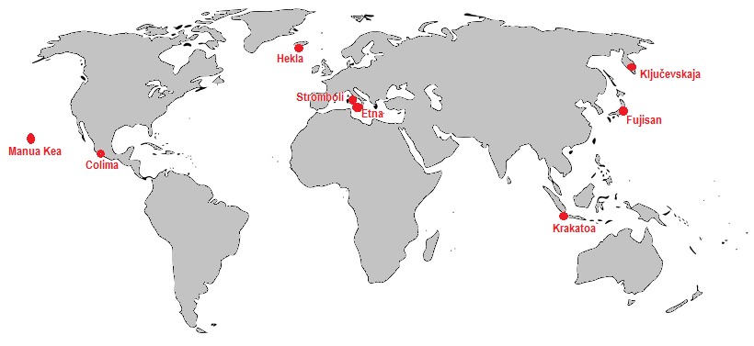
- Využijte školního atlasu k doplnění informací o sopkách do tabulky:
Sopka (hora sopečného původu) | Výška (m n. m.) | Stát | Světadíl
Kilimandžáro | 5895 | Tanzanie/Keňa | Afrika
Popocatépetl | 5452 | Mexiko | Amerika
Fujisan | 3776 | Japonsko | Asie
Vesuv | 1279 | Itálie | Evropa
Askja | 1516 | Island | Evropa
- K šipkám u obrázku přiřaďte pojmy označující části sopky:
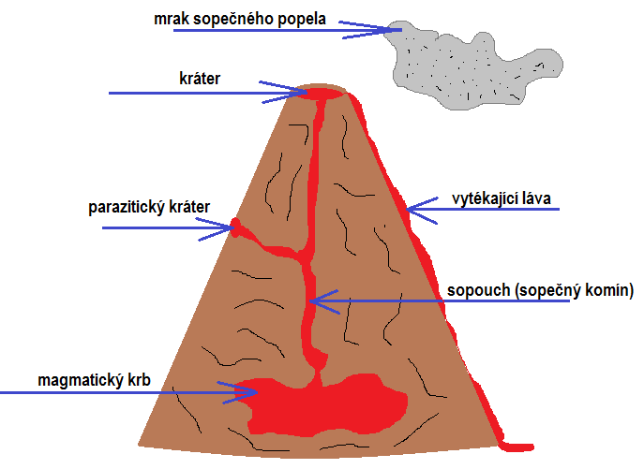

- Vyluštěte křížovku:
 |  | L | Á | V | A |  |  |  |  |  |  |  |  | označení pro roztavenou horninu, která vytéká ze sopky nejen při erupcích
 |  |  | H | E | K | L | A |  |  |  |  |  |  | jedna z nejznámějších sopek Islandu, sahá do výšky 1488 m n. m.
 |  |  |  | S | O | P | O | U | CH |  |  |  |  | část sopky, kterou stoupá rozžhavené magma od magmatického krbu ke kráteru
 |  |  | K | U | Ž | E | L |  |  |  |  |  |  | geometrický útvar, jemuž se mnoho sopek svým tvarem podobá
 |  |  |  | V | U | L | K | Á | N |  |  |  |  | cizí výraz pro sopku
 |  |  | M | A | G | M | A |  |  |  |  |  |  | roztavená hornina nacházející se nejen uvnitř sopky
 |  | S | O | P | K | Y |  |  |  |  |  |  |  | český výraz, který používáme pro vulkány
 |  |  | C | O | L | I | M | A |  |  |  |  |  | nejaktivnější sopka z pohoří Sierra Volcanica v Mexiku (leží v blízkosti města Guadalajara)
 |  | K | O | M | Í | N |  |  |  |  |  |  |  | jiný výraz pro sopouch je sopečný …
 |  | P | O | P | O | C | A | T | É | P | E | T | L | jedna z nejznámějších sopek v centrálním Mexiku, zkráceně se nazývá EL Popo
 |  |  |  | E | T | N | A |  |  |  |  |  |  | nejznámější sicilská sopka, je i nejvyšší činnou sopkou Evropy
 |  | F | U | J | I | S | A | N |  |  |  |  |  | nádherná japonská sopka dosahující výšky 3776 m n. m.
K | R | Á | T | E | R |  |  |  |  |  |  |  |  | místo, z něhož je vyvrhována nebo vytéká roztavená hornina ze sopky

- Využijte informací z tabulky a odpovězte na otázky:
Sopka | Výbuch (Kdy?) | Oběti | Lokalizace (stát) | Činná/nečinná
Laki | 1783 | Přibližně 10 000 | Island | činná
Tambora | 1815 | přibližně 90 000 | Indonésie | činná
Nevado del Ruiz | 1985 | Přibližně 22 000 | Kolumbie | činná
Vesuv | 79 | Přibližně 16 000 | Itálie | činná
Krakatoa | 1883 | Přibližně 35 000 | Indonésie | činná
Zdroj (Sopka)
- Výbuch které sopky zahubil nejvíce lidí? – Tambora
- Která ze zmíněných sopek vybuchla nejdříve? A kde ji najdeme? – Vesuv; Itálie
- Vypište z tabulky sopky nacházející se v Asii? – Tambora, Krakatoa
- Jaké sopky vybuchly v 19. století? – Tambora a Krakatoa
- Srovnejte výbuch sopek Krakatoa a Vesuv? – Výbuch sopky Krakatoa zahubil více než dvakrát tolik lidí než výbuch Vesuvu. Erupce těchto sopek od sebe odděluje více než 1800 let. Navíc obě sopky jsou od sebe hodně vzdálené, protože Vesuv najdeme v Itálii a Krakatou v Indonésii.

- Dle souřadnic určete sopku a získaný název doplňte k jejímu obrázku:
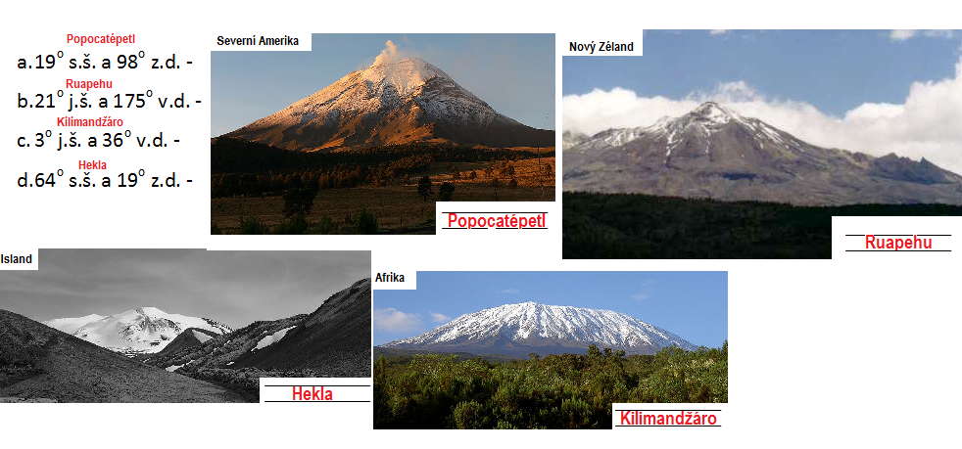
- Doplňte následující zápis o sopkách a sopečné činnosti:
Sopky a sopečná činnost
- Vznik sopek:
  - Většinou na okrajích litosférických desek
  - Zemská kůra je v těchto místech rozlámána a může zde vzniknout kráter sopky.
  - Z kráteru jsou střídavě vyvrhovány např. láva a sopečný popel.
  - Jejich ukládáním v okolí výbuchu vzniká kuželovitá hora = sopka.
- Před výbuchem (varování)
  - Např. zemětřesení v okolí sopky; dým nepravidelně vycházející ze sopky; zvířata, která utíkají pryč od sopky (odlétající ptáci aj.); přístroje ukazující zvýšenou aktivitu uvnitř sopky.
- Vliv na prostředí (po výbuchu)
  - Velké množství sopečného popela může ovlivnit podnebí (př.pPo výbuchu sopky Pinatubo).
  - Sopečný materiál tvoří vhodnou matečnou horninu pro úrodné půdy. Také proto v oblastech sopečné činnosti žije mnoho lidí.
  - V případě výbuchu sopky na oceánském dně může vzniknout ničivá tsunami.
- Nejničivější erupce (výbuchy sopek)
  - Nejvíce obětí – Tambora; V Evropě – Vesuv nebo Laki.
- Příklady sopek
  - Ključevskaja, Fujisan v Asii; Vesuv a Etna v Itálii; Colima a Popocatépetl v Severní Americe nebo Kilimandžáro v Africe.

Použité zdroje informací:
Obr. 1 – [cit. 2011-02-22]. Dostupný pod licencí Public domain na WWW: <http://commons.wikimedia.org/wiki/File:World_map_without_Antarctica.svg>
Obr. 2 – [cit. 2011-02-22]. Dostupný pod licencí Creative Commons na WWW: REDWOLF. <http://commons.wikimedia.org/wiki/File:Ruapehu.jpg>
Obr. 3 – [cit. 2011-02-22]. Dostupný pod licencí Creative Commons na WWW: CHRIS 73. <http://commons.wikimedia.org/wiki/File:Mt._Kilimanjaro_12.2006.JPG?uselang=cs>
Obr. 4 – [cit. 2011-02-22]. Dostupný pod licencí Creative Commons na WWW: JAKUB HEJTMÁNEK. <http://commons.wikimedia.org/wiki/File:Mexico-Popocatepetl.jpg?uselang=cs>
Obr. 5 – [cit. 2011-02-22]. Dostupný pod licencí Creative Commons na WWW: DAVID KARNÅ <http://commons.wikimedia.org/wiki/File:Hekla_from_P%C3%A6la_20090516.jpg?uselang=cs>
Zdroj (Sopka) – Wikipedie: Sopka [online]. 13. dubna 2011 13:56. [cit. 2011-02-22]. Dostupný z WWW: USGS. <http://cs.wikipedia.org/wiki/Sopka>.

